Název výukového materiálu: Inf2_Malovani_jaro

Vzdělávací oblast:

Vzdělávací obor: zájmový útvar Inf I.

Název sady: Sada pro technické, přírodovědné a jazykově zaměřené předměty

Ročník: 2.

Autor: Mgr. Vladimíra Kamarýtová

Datum ověření: březen 2014

Anotace: žáci dle návodu využívají nástrojů bitmapové grafiky

Prohlašuji, že při tvorbě výukového materiálu jsem respektoval(a) všeobecně užívané právní a morální zvyklosti, autorská a jiná práva třetích osob, zejména práva duševního vlastnictví (např. práva k obchodní firmě, autorská práva k software, k filmovým, hudebním a fotografickým dílům nebo práva k ochranným známkám) dle zákona 121/2000 Sb. (autorský zákon). Nesu veškerou právní odpovědnost za obsah a původ svého díla.

Dávám souhlas, aby moje dílo bylo dáno k dispozici veřejnosti k účelům volného užití (§ 30 odst. 1 zákona 121/2000 Sb.), tj. že k uvedeným účelům může být kýmkoliv zveřejňováno, používáno, upravováno a uchováváno.

Zdroje: vlastní práce

Práce v programu „Malování“

1. pomocí nástrojů úsečka a geometrické tvary – elipsa,kruh si vytvoříme stonky roslin a středy květů a zem.

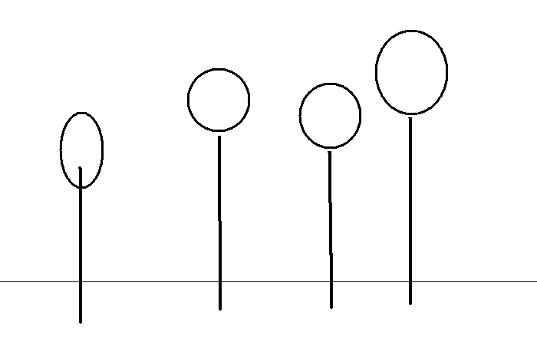

2. Některým květinám dokreslíme pomocí nástroje štětec obrysy okvětních lístků a listy ke stonku, některým květům rovnou barevným štětcem dokreslujeme okvětní lístky a pomocí nástroje plechovka vyplníme středy květin barvou, jakou si vybereme

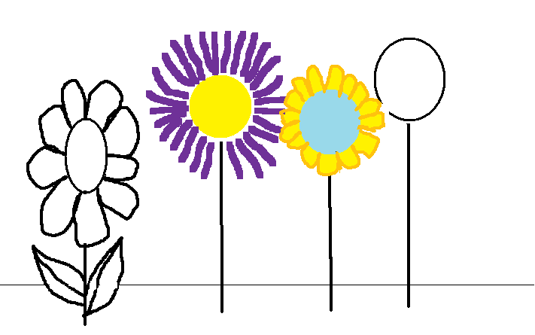

3. Dokončujeme jednotlivé květiny podle své fantazie a nápadů. Používáme nástroj štětec, tužku, gumu, plechovku. Pokud se nám něco nepovede, použijeme „krok zpět“

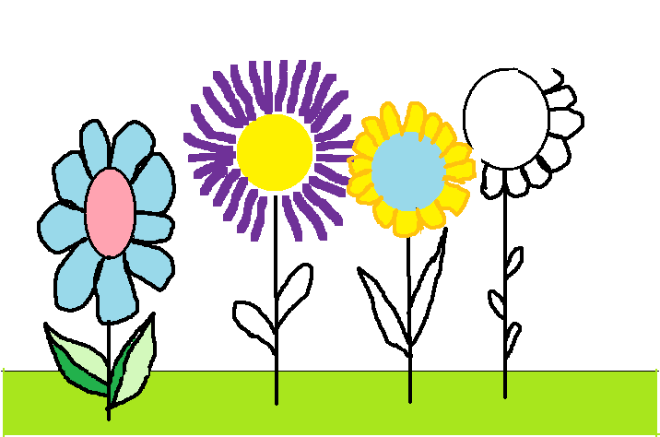

4. Některé obrysy zůstanou černé, jiné máme jen barvou můžeme si v nástrojích barva definovat svůj barevný odstín

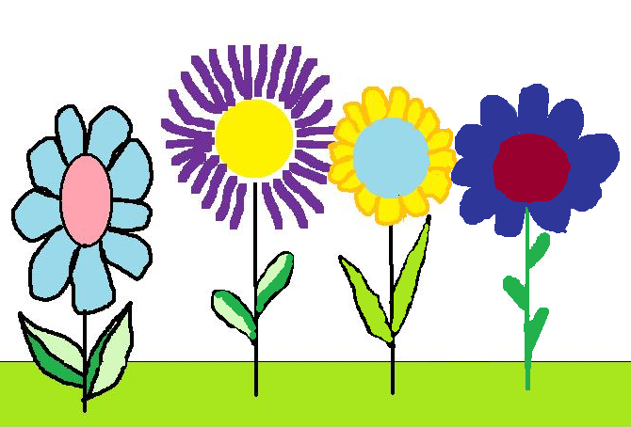

5. Obrázek dokončíme tím, že nad květiny dokreslíme obláčky a slunce pomocí spreje a úseček- paprsky slunce

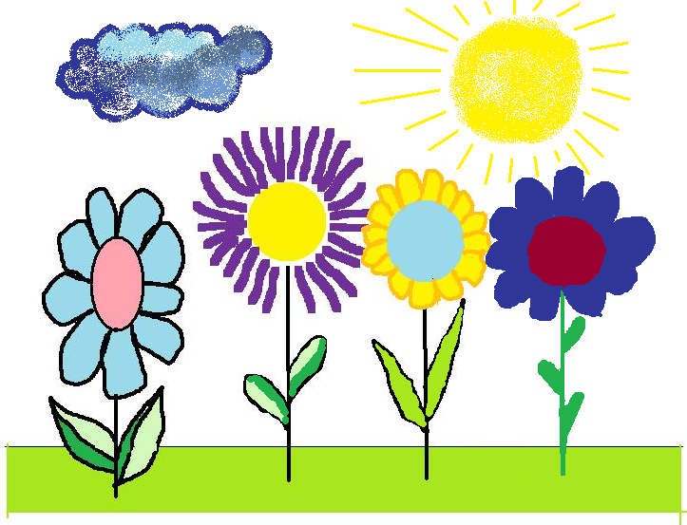

6. ukázky práce dětí

